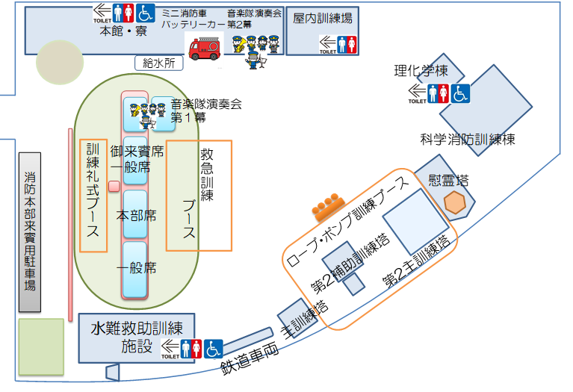

【お問い合わせ先】

所属：大阪府立消防学校　教務課

連絡先：072 – 872 – 715２

**【無料】**

**展示・体験ブース**

**○ ミニ消防車**

**○ バッテリーカー**

**【日時】**

**令和６年３月２７日（水）**

**９時00分　実科査閲**

**１０時30分　修業式**

**【ところ】**

**大阪府立消防学校**

**住所：大東市平野屋１丁目４番１号**

**若き消防士たちが**

**半年の成果を披露します！**

**ミニ消防車の展示**

【時 間】 9時00分～12時30分

**乗車体験（バッテリーカー）**

【時 間】 9時00分～12時30分

【参加費】 無料

**大阪府下消防音楽隊の演奏**

８時50分　演奏会　第１幕

１０時15分　演奏会　第２幕

**第11５回初任教育**

**実科査閲・修業式**